18 蚕豆自动切口剥皮机

18.1 设计题目
将干蚕豆浸泡后放在料斗内，通过振动下料后，蚕豆被平放压住并成头尾相接状排列，然后被输送到切口位置，由开口机构将蚕豆头部的皮切开一个小口，挤出装置将豆瓣从豆皮中挤出，实现豆瓣与皮的分离。
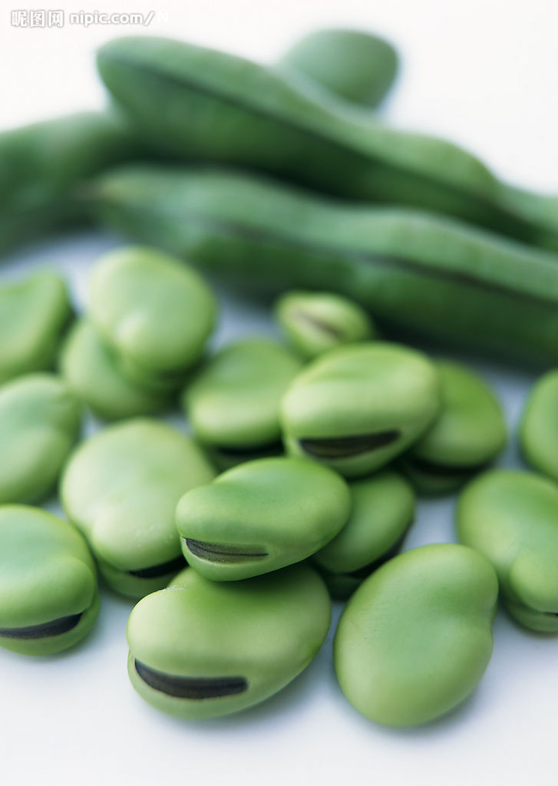
图3-15 蚕豆
蚕豆自动切口剥皮机的主要工艺动作是送料、压豆切皮、挤压脱皮、豆与皮的收集。
原始数据及设计要求
  - 蚕豆长度：20～25mm
  - 蚕豆宽度：15～20mm
  - 蚕豆厚度：6～8mm
  - 生产率：80～100粒/分钟。
  - 机器要体积小，重量轻，压紧力可调，工作可靠，外形美观。

18.2 设计任务
- 蚕豆自动剥皮机一般至少包括间歇机构、齿轮机构、凸轮机构在内的三种机构。
- 选择电机、设计传动系统并确定其传动比分配，选择齿轮的齿数、模数。
- 图纸上画出蚕豆自动剥皮机的机构运动方案示意图、机构运动简图和运动循环图。
- 设计凸轮机构，要求确定从动件运动规律（位移曲线、速度曲线、加速度曲线），选择凸轮基圆半径，确定凸轮廓线，校核最大压力角。
- 设计计算其中一对齿轮机构。
- 对蚕豆自动剥皮机进行三维造型和仿真，并输出振动下料机构、切口机构、挤压机构中执行构件的位移、速度、加速度曲线。
- 编写设计计算说明书。

